Neu: R2 Esstisch von Rahmlow
Der runde Esstisch überrascht mit innovativer Magnetverbindung
Köln, Januar 2019 – Er ist zurück und dennoch neu: der R2 von Rahmlow. Der runde Esstisch R2 bietet Platz und Beinfreiheit für mindestens 6 Personen und wurde in Form, Material und Verbindungselementen weiterentwickelt.

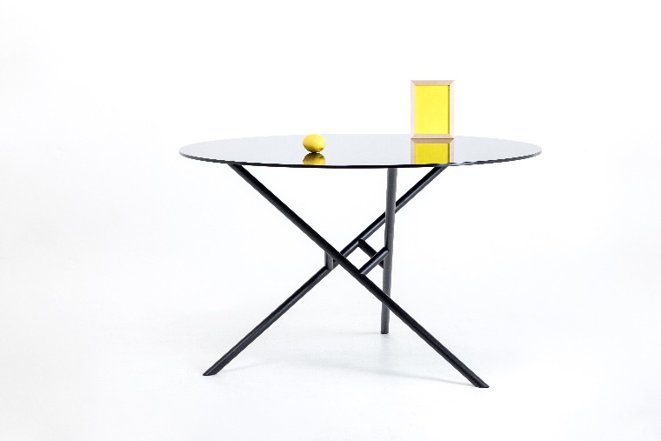
Optischer und zugleich statischer Mittelpunkt des R2 ist weiterhin die Verbindung der Stahlrohre miteinander: bekannt als der “Rahmlow-Knoten”. Im Gegensatz zu früher, kommt dieser jedoch gänzlich ohne sichtbare Schrauben aus. Eine innovative Weiter-entwicklung ist die Magnet-verbindung zwischen Platte und Gestell. Diese ermöglicht, dass die Platte fest mit dem Gestell verbunden und zugleich jederzeit lösbar und auswechselbar ist. Sie ist so ausgelegt, dass sie sich jederzeit ohne den Gebrauch von Werkzeug lösen lässt. Hier trifft Funktionalität auf höchste Stabilität. Denn die Verbindung ist so konzipiert, dass der Tisch zum Versetzen im Raum an der Platte angehoben werden kann.

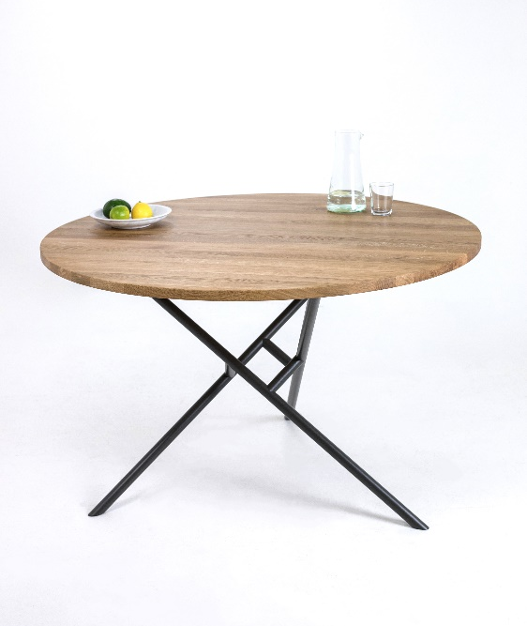
Der R2 spielt mit Perspektive und geometrischen Formen und über-zeugt dabei mit der besonderen Präzisionsarbeit der „Metallmanufaktur Edgar Rahmlow“: die versteckten Schraubverbindungen machen die Illusion perfekt, der Rahmlow-Knoten käme aus einem Guss.

Preise auf Anfrage, Vorbestellungen sind ab sofort möglich, Versand: ab Juli 2018
Ausführungen Maße
Tisch 120 cm x 74 cm (d x h)
Gestell 3,0 cm Rohrdurchmesser
Vollholzplatte 2,8 cm Stärke
Multiplexplatte 2,6 cm Stärke
Glasplatte 1,2 cm Stärke

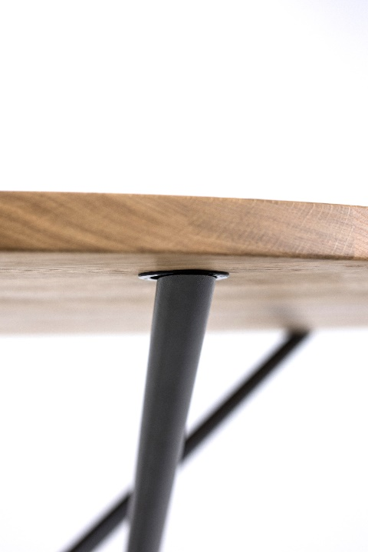
Gestell
- Pulverbeschichteter Stahl mit matter Oberfläche in Umbragrau, Tiefschwarz und Reinweiß
- Edelstahl gebürstet

Platten
- Massivholzplatte mit durchgehenden Lamellen aus geölter Eiche
- Multiplexplatte massiv, Oberfläche Linoleum in Schwarz
- ESG-Glas – transparent oder schwarz getönt

Weitere Materialien, Farben und individuelle Ausführungen auf Anfrage.

Über Rahmlow:
Rahmlow ist zurück. Damals wie heute steht der Name für zeitloses Design. 25 Jahre nach Auflösung des Möbelunternehmens „rahmlow möbeldesign & produktion“ entwickelt Aaron Rahmlow von Lüpke, Ingenieur und Sohn des verstorbenen Rolf Rahmlow, die erfolgreichen 80er-Jahre-Entwürfe seines Vaters weiter. Gemeinsam mit seinem Kindheitsfreund Justus Leopold, Ökonom, lässt er „Rahmlow“ erneut aufleben. Tradition trifft Innovation: Mit selbstentwickelter Magnetverbindung und ohne sichtbare Schrauben erschaffen sie Möbel mit komplexen, geometrischen Formen - produziert im Familienbetrieb in Deutschland, der „Metallmanufaktur Rahmlow“, Inhaber Edgar Rahmlow, Aarons Onkel. Weitere Informationen zum Unternehmen auch auf Facebook www.facebook.com/rahmlow.design oder Instagram www.instagram.com/rahmlow.design

Alle Produktinformationen und -Fotos finden Sie zum Download in unserem Pressebereich auf: www.rahmlow.design/presse

